药品(商品)图例设置图解
本文是以速拓公司的<<速拓医药管理系统>>为例撰写的操作说明，具体到速拓公司其它软件时，会在窗口的标题、界面及某些栏目上略有不同。用户应根据实际情况进行操作。
图例：用于设置药品的图片资料,方便您在系统中随时调出药品的图片进行比对。
一、药品图例存放方式
在【系统维护->帐套选项->其他】中选药品图例存放方式。
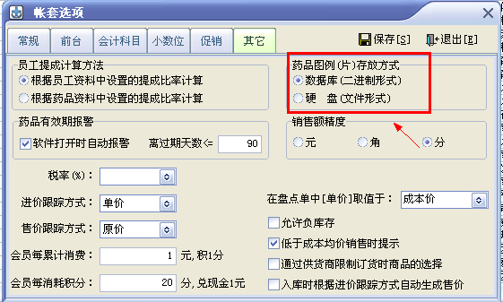
1.数据库（二进制形式）
指图例存放在数据库(帐套)中。
这种方式的好处是：图例可以共享，不需要在每台电脑中复制，方便图例的管理。不利的地方是数据库(帐套)文件会异常庞大(因图片文件大) ，对帐套的存储、备份不便。
2.硬盘（文件形式）：
指图例存放在每台计算机的硬盘中。
这种方式的好处是：数据库(帐套)文件相对于上面那种方式要小的多，方便对帐套的存储、备份。不利之处是图例不可以共享，需要在每台电脑中复制，操作起来比较麻烦。
对于这种方式，有两点要注意：
（1）网络版用户，图例必须放在每个客户端计算机中软件所在位置的picture文件夹之中。
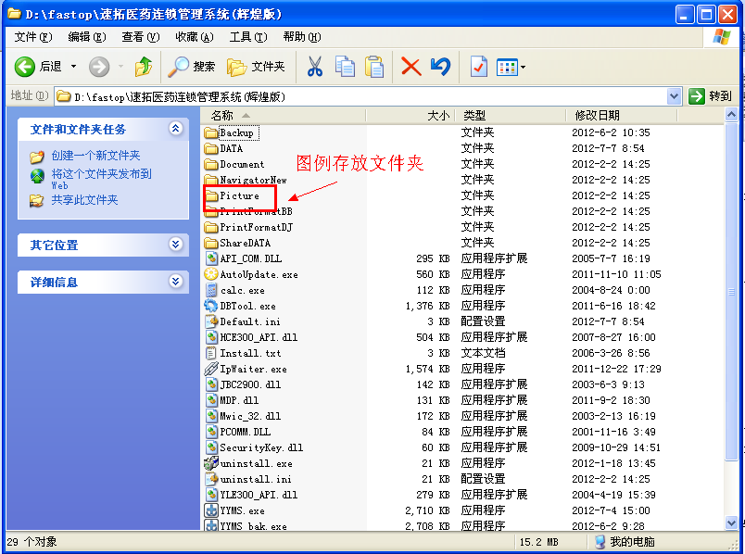
(2)如果用户没有设置图例，那么软件在打开“药品图例”窗口时，会自动在软件所在位置的picture文件夹之中查找如下格式的文件：药品编码.JPG。比如药品编码是“01001”，那它会自动比对在picture文件夹之中寻找“01001.JPG”做为药品图例。因此可以使用这样一个技巧快速设置药品的图例：在采集药品图像时，以这个药品的编码作为文件名称，然后把它复制到软件所在位置的picture中，这样，就不必在【药品资料设置】中为每个药品设置一遍图例了。
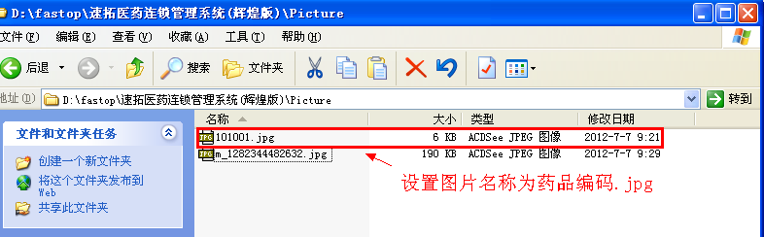
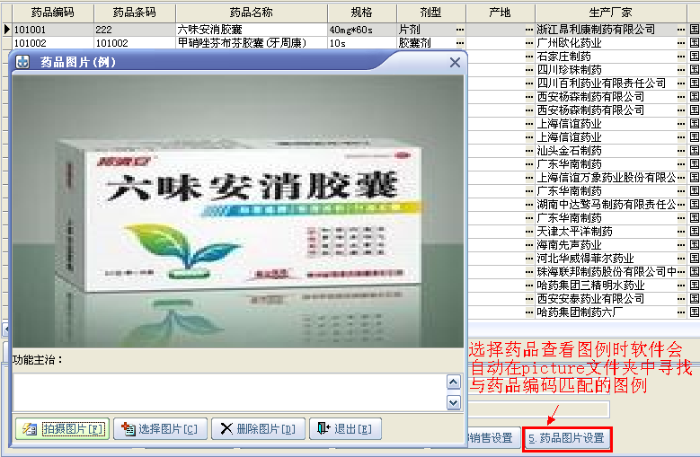

二、药品图例采集方式
1.手动选择
在[基础资料－药品资料]窗口中，单击【药品图片设置】，在弹出的“药品图片”窗口中点击【选择图片】，然后选择药品的图像文件即可；
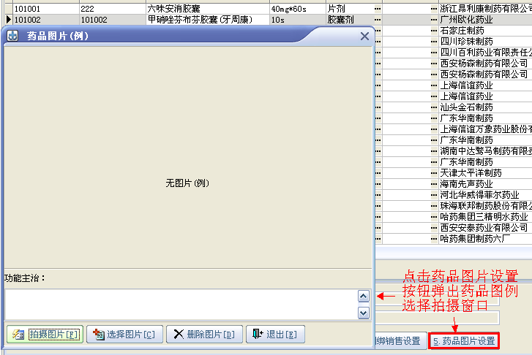

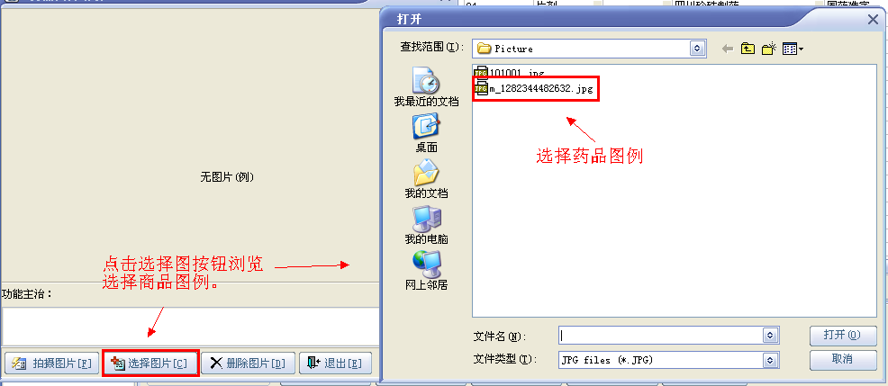
2.使用摄像头拍照
在“商品图片”窗口中点击[拍摄图片]，在弹出的窗口中点击[拍摄]完成图片的采集工作。

